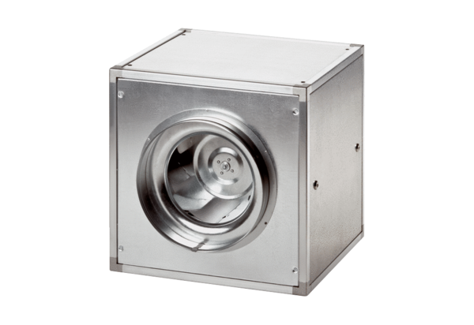Quickbox DSQ 56/6Jedinica za pakiranje: 1 komAsortiman: C
Broj artikla: 0080.0040Proizvođač: MAICO

